zondag 2 januari 2022
Epifanie

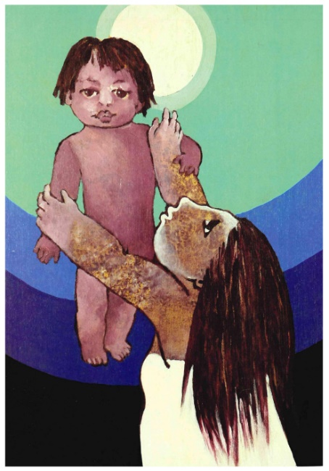

Voorganger  Organist  Voorzangers  Lector | ds. Matthijs Glastra  Herman Schimmel  Christien van Beers , Wijchert de Wit en Sipkje Schimmel  Anneke Riezebos

Orgelmuziek
De klok luidt
Welkom en drempelgebed
God,
we zijn bij elkaar
op zoek naar stilte
naar leven en liefde
naar onszelf
naar U

GOD
LAAT UW LICHT OVER ONS OPGAAN
WEES VOOR ONS LIEFDE DIE BLIJFT

Begroeting:
v: Onze hulp is in de Naam van de Heer
a: SCHEPPER EN BEHOEDER VAN ALLE LEVEN
v: God, laat uw licht over ons leven schijnen
a: UW LIEFDE OVER AL ONZE DAGEN
v: Wij groeten elkaar
a: IN DE NAAM VAN DE VADER, DE ZOON
EN DE HEILIGE GEEST. AMEN.

Zingen Psalm 72 met antifoon 514 a
antifoon – vers 4 en 6 – antifoon
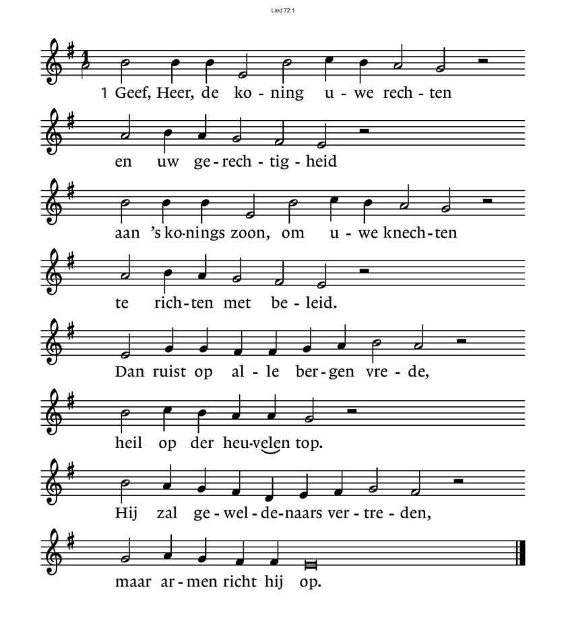
2: Zolang de zon des daags zal rijzen,  de maan schrijdt door de nacht,  moet al het volk hem eer bewijzen,  hem loven elk geslacht.  Hij moge mild zijn als de regen,  het land tot lafenis.  Vrede zal bloeien allerwegen,  totdat geen maan meer is. | 3: Heerse van zee tot zee zijn vrede,  van land tot land zijn lof,  de volken zullen tot hem treden,  zijn vijand likt het stof.  Tarsis en Scheba’s verre stranden,  breng hem uw overvloed.  Gij koningen van alle landen,  val deze heer te voet.
4: Hij zal de redder zijn der armen,  hij hoort hun hulpgeschrei.  Hij is met koninklijk erbarmen  hun eenzaamheid nabij.  Hij helpt, met hun bestaan bewogen,  die zijn in vrees verward.  Hun bloed is kostbaar in zijn ogen.  Hij draagt hen in zijn hart.  Antifoon  Nu komt de Heer: in zijn hand het rijk,  de kracht en de heerlijkheid. | 5: Leve de koning in ons midden,  geef hem Arabisch goud.  Laten wij dagelijks voor hem bidden,  nu hij de scepter houdt.  Het veld zal blinken van het koren.  Men zal het als een woud  zelfs op de bergen ruisen horen,  het ganse land is goud.
6: Bloeie zijn naam in alle streken,  zolang de zon verrijst.  Zijn koningschap zij ons een teken  dat naar Gods toekomst wijst.  Dat opgetogen allerwegen  de volken komen saam,  elkander groetend met de zegen  van zijn doorluchte naam.  Antifoon  Nu komt de Heer: in zijn hand het rijk,  de kracht en de heerlijkheid. | 7: Laat ons de grote naam bezingen  van Hem die Israël leidt,  want Hij alleen doet grote dingen,  zijn roem vervult de tijd.  Looft God de Heer, Hij openbaarde  zijn wonderen, zijn eer.  Zijn heerlijkheid vervult de aarde.  Ja, amen, looft de Heer.

Kyriëgebed – waarbij we zingen

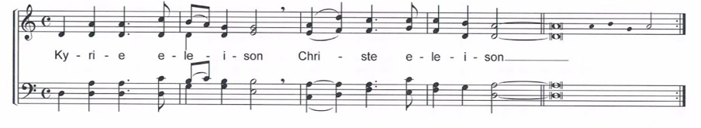

Glorialied: Lied 513
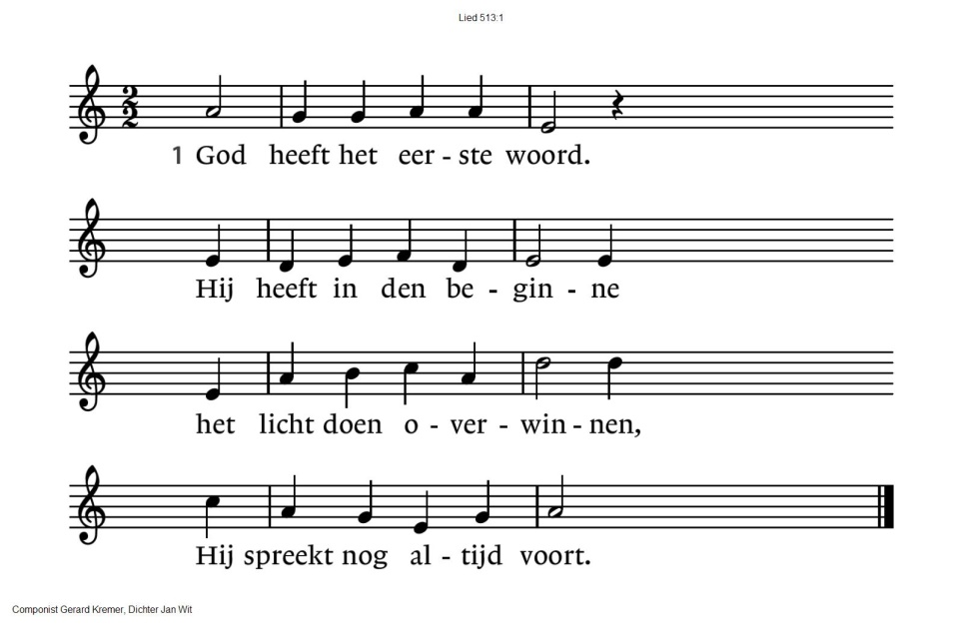
2: God heeft het eerste woord.  Voor wij ter wereld kwamen,  riep Hij ons reeds bij name,  zijn roep wordt nog gehoord. | 3: God heeft het laatste woord.  Wat Hij van oudsher zeide,  wordt aan het eind der tijden  in heel zijn rijk gehoord.
4: God staat aan het begin
en Hij komt aan het einde.
Zijn woord is van het zijnde
oorsprong en doel en zin.

Lezen Genesis 17: 1-19 en Lucas 2: 21

Acclamatie

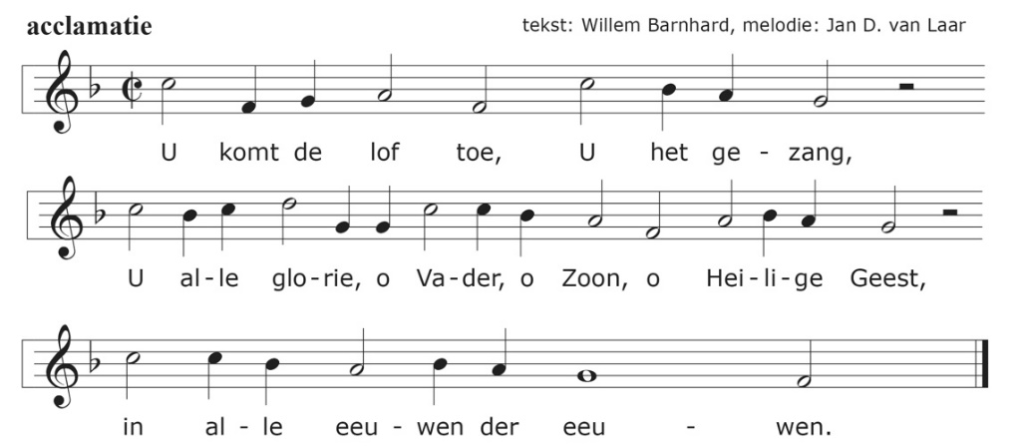

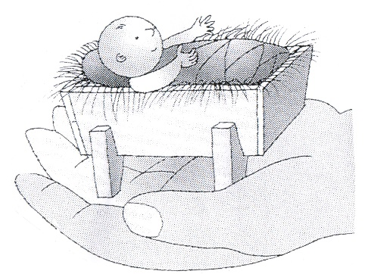
Overweging

Muziek

Zingen Lied 500: 1, 4 en 5
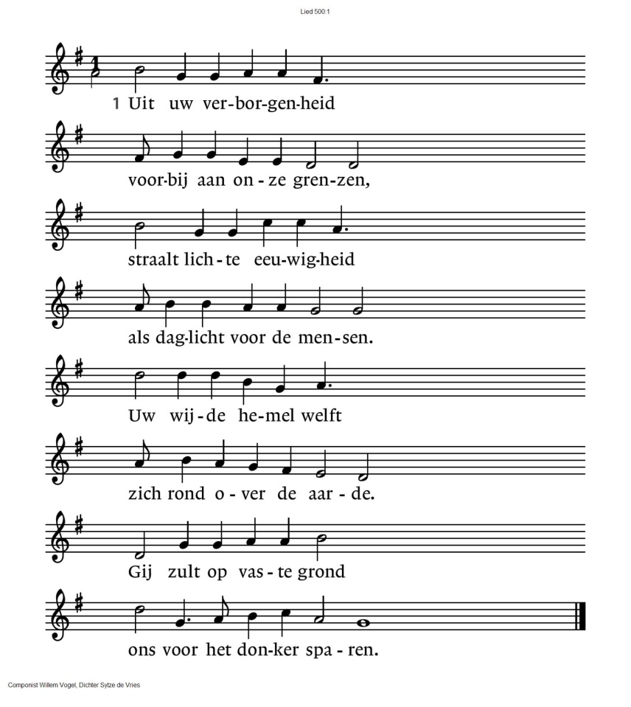
4: Uit uw verborgenheid  ons zo te na gekomen,  deelt Gij in onze nacht  en zaait er nieuwe dromen.  Zolang het donker duurt,  de moed ons wordt ontnomen,  voed ons dan met de hoop  dat Gij voorgoed zult komen. | 5: Uit uw verborgenheid  ontsteekt Gij licht op aarde,  wilt Gij ons warmen met  de gloed van uw genade.  Wij delen met elkaar  het licht, het lied, de zegen.  Wij zijn uw kandelaar,  wij gaan het donker tegen.

Collecte
Gebeden – moment van stilte – Onze Vader
als acclamatie zingen we Lied 368c
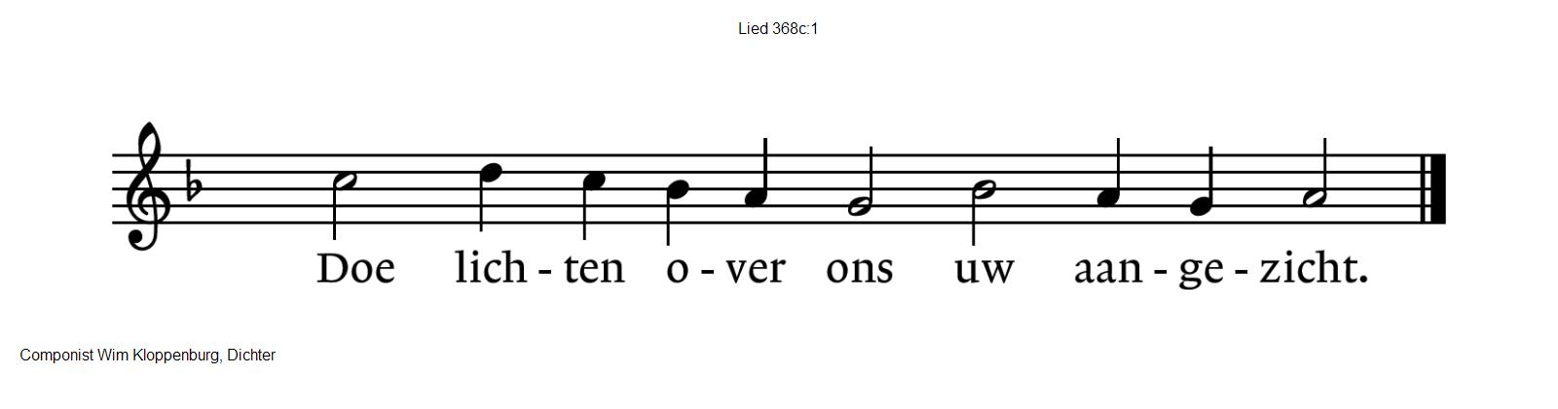
Onze Vader die in de hemel zijt,
Uw naam worde geheiligd.
Uw koninkrijk kome,
Uw wil geschiede, op aarde zoals in de hemel.
Geef ons heden ons dagelijks brood.
En vergeef ons onze schulden
zoals ook wij onze schuldenaars vergeven.
En leid ons niet in verzoeking,
maar verlos ons van de boze.
Want van U is het koninkrijk
en de kracht
en de heerlijkheid
in eeuwigheid, Amen

Slotlied Lied 825: 3,4 en 5
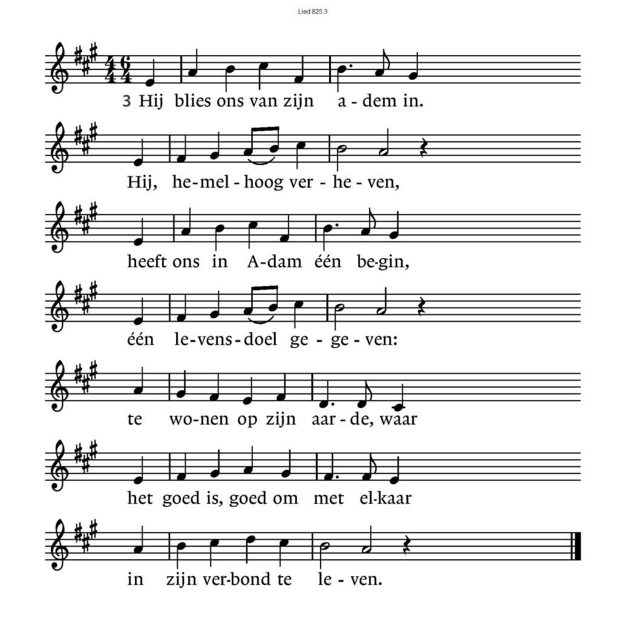
4: Hij meet ons tijd en ruimte toe  genoeg om Hem te vinden.  Hij kent ons toch, Hij weet toch hoe  wij tasten in den blinde  naar Hem, uit wie ons leven is.  Eens treedt Hij uit de duisternis  en noemt ons zijn beminden. | 6: Ja, Hij is elk van ons nabij,  hoe hemelhoog verheven;  in Hem bestaan, bewegen wij,  in Hem is heel ons leven.  Dat heeft Hij aan het licht gebracht:  de mensen zijn van zijn geslacht,  voorgoed met Hem verweven.

Zending en zegen
* Gezongen vredegroet
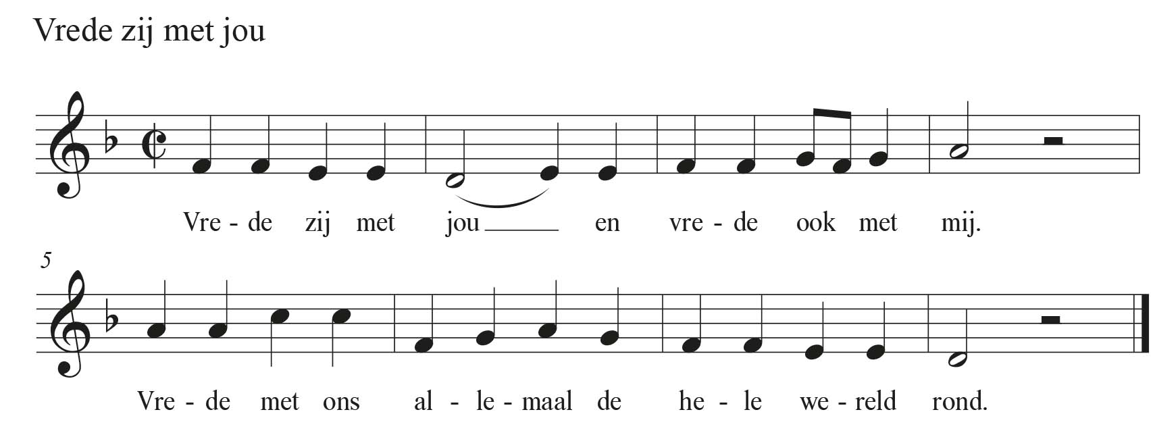

* Zegen – samen uitgesproken

Dat de liefde van God
onze dagen vult
dat het leven van Jezus
vrede legt in ons hart en onze handen
dat de Geest van God
ons blijft bewegen en blijft dragen
zo zegene ons
de Vader, de Zoon en de Heilige Geest
AMEN (gezongen)
Muziek
Omchrijving Collectedoelen

In de viering zal 1x gecollecteerd voor Het Kinderhospice Binnenveld in Barneveld en voor Pastoraat en Eredienst.
Kinderhospice Binnenveld is een huis waar ernstig zieke kinderen korte óf langere tijd kunnen verblijven, waardoor ouders en het gezin even rustig op adem kunnen komen, terwijl de zorg voor hun kind in professionele handen is.
Voor meer informatie zie: https://www.kinderhospicebinnenveld.nl/

Wij zijn deze tijd op verschillende manieren betrokken bij de vieringen.
In het kerkgebouw, thuis, met beeld of via de kerkomroep.
We zijn benieuwd naar uw ervaringen.
Mogelijk hebt u ideeën / suggesties waar wij mee verder kunnen.
Al uw reacties kunt u doorgeven via email: reactieviering@pknhuissen.nl
of telefonisch: 06-2129 4143 (ds. Matthijs Glastra).

